|  |  |  |
| --- | --- | --- |
|  | Votre contact : Roselyne  Votre référence : 24248 | roselyne@zen-fr.com  02.53.35.70.22 |

|  |
| --- |
|  |

A LA DECOUVERTE DU TRESOR de Pétra

08 Jours / 07 Nuits

Laissez-vous tenter par la Jordanie… Coincée entre deux mers, l’une Rouge et l’autre Morte, la Jordanie est un petit pays envahi par le désert et longtemps peuplé exclusivement de nomades, une charnière entre le monde méditerranéen et l’Orient, où se succédèrent de nombreuses civilisations. La Jordanie est avant tout le pays des couleurs : la mer Rouge, Pétra la Rose, Amman la Blanche, sans oublier l’orange, le jaune et l’or du désert… En cours de route, la mer Morte mettra du sel dans votre voyage et les wadis vous offriront des perspectives à couper le souffle ! Toute la magie de l’Orient.

LES ETAPES

**Jour 01 : PARIS CDG**  **AMMAN**

**Jour 02 : Amman / Jerash / Amman**

**Jour 03 : AMMAN / AJLOUN / UMM QAIS / AMMAN**

**Jour 04 : Amman / Madaba / Mont Nebo / Route des rois / Karak / Pétra**

**Jour 05 : Petra**

**Jour 06 : PETRA / LITTLE PETRA / WADI RUM (135km)**

**Jour 07 : Wadi Rum / Mer Morte**

**Jour 08 : MER MORTE / AMMAN**  **PARIS CDG**

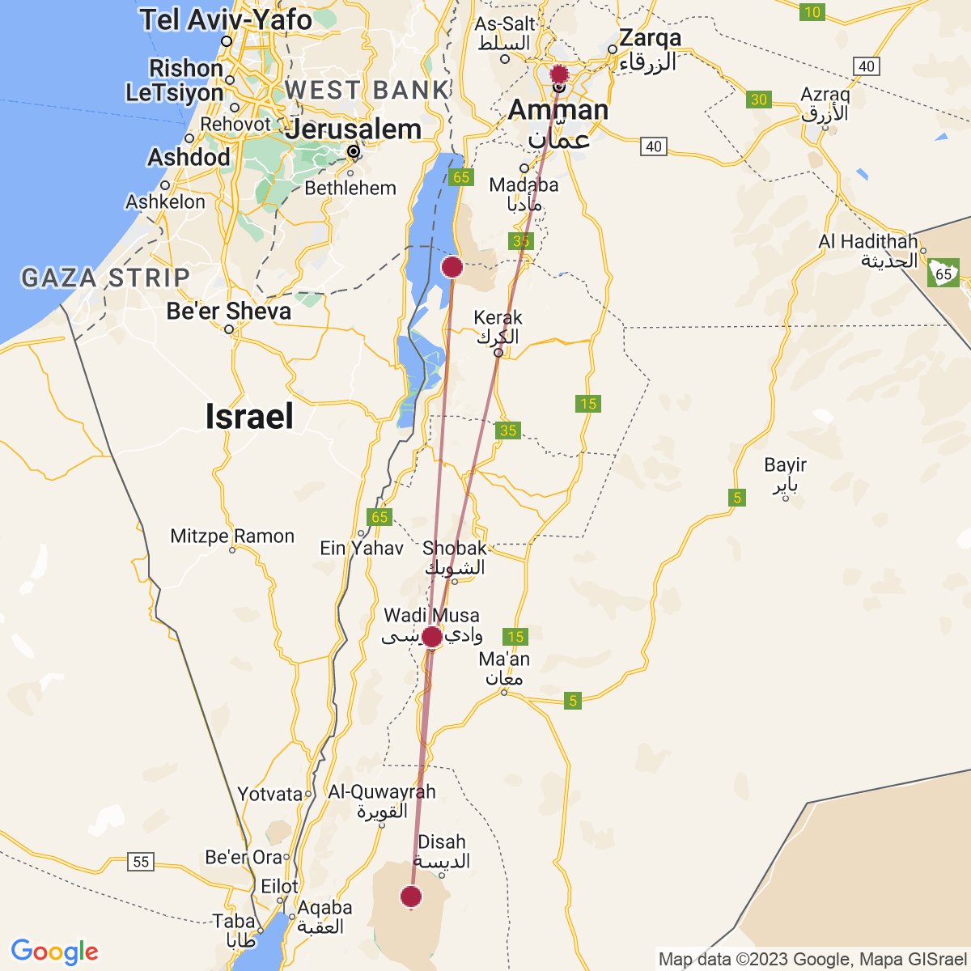

le programme

**Jour 01 : PARIS CDG**  **AMMAN**

|  |
| --- |
| Rendez-vous des participants à l’aéroport de Paris CDG. |
| Formalités d’enregistrement et d’embarquement. |
| **Envol à destination d’Amman.** |
| Toutes prestations à bord. |
| A votre arrivée à l’aéroport d’Amman, accueil par un assistant dès la sortie de l’avion. |
| Aide aux formalités de douanes et de visas. |
| Puis, transfert vers l’hôtel situé à Amman, 37km de route. |
| Installation dans vos chambres. |
| Reste de la journée libre. |
| Dîner Buffet et nuit à l’hôtel. |

**Jour 02 : Amman / Jerash / Amman**

|  |
| --- |
| Petit-déjeuner buffet à l’hôtel. |
| **Visite de la ville d’Amman**, capital de la Jordanie, fascinante citée de contrastes. |
| Découverte de la **citadelle**, située sur une des plus hautes collines de la capitale. |
| La Citadelle d’Amman compte de nombreux vestiges comme le temple d’Hercule dont il ne reste que les fondations et quelques colonnes et le palais des Omeyyades qui date du VIIIème siècle. |
| A proximité se trouve le Musée d’Archéologie, qui renferme une exceptionnelle collection d’antiquités du pays. |
| Continuation avec la visite du **théâtre romain.** |
| Le théâtre romain d’Amman, construit au IIème siècle pour célébrer la venue de l’Empereur Hadrian en visite à Amman pouvait accueillir 6000 spectateurs. Très bien rénové et situé en plein centre-ville sur une colline, il constitue un site archéologique remarquable. |
| Et pour finir, visite du **musée folklorique** qui présente de nombreux objets de la vie traditionnelle jordanienne, comme des costumes, des meubles, des instruments de musique ou encore de l’artisanat datant du 19ème siècle. |
| Route en direction du Nord pour la **visite de** **Jérash,** considérée comme l’une des villes provinciales romaines les mieux préservées du monde.A l’arrivée, **déjeuner au restaurant Artemis.** |
| Cette cité fit partie du décapole dont une grande partie subsiste encore aujourd’hui. Les fouilles ont permis de mettre à jour deux théâtres, un forum de forme elliptique, plusieurs temples et églises, un marché et des thermes, le Cardo Maximus, allée de 600 m bordée de colonnes.  Retour à l’hôtel d’Amman. |
| Dîner et nuit à l’hôtel. |

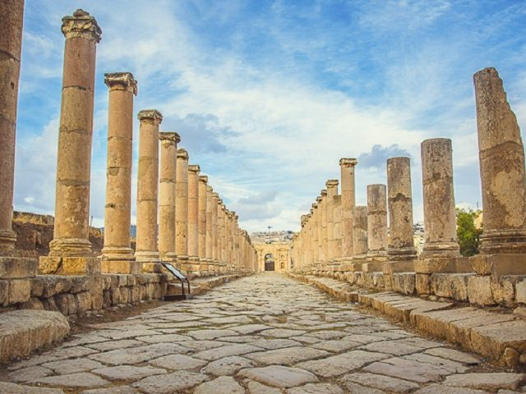

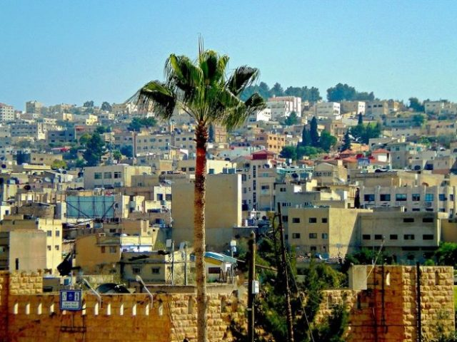

**Jour 03 : AMMAN / AJLOUN / UMM QAIS / AMMAN**

|  |
| --- |
| Petit-déjeuner à l’hôtel. |
| **Matinée libre.** |
| En début d’après-midi, route vers **Ajlun**, ancienne bourgade qui s’étend au nord de la vallée du Jourdain, au pied d’un impressionnant château fort construit en 1184 par le neveu et général de Saladin afin de se protéger des Croisés. Du haut du château, une superbe vue sur le lac de Tibériade et les monts de Judée s’offre à vous. C’est une réserve de belles collines en pente douce, couvertes d’épaisses forêts de chênes à feuillage persistant auxquels se mêlent pistachiers, caroubiers et arbrisseaux à fraises sauvages. |
| Continuation vers **Umm Qais.** |
| **Déjeuner à Um Qais resthouse.** |
| Puis, **visite de Umm Qais, ancienne cite gréco-romaine** qui offre un beau panorama sur le lac de Tibériade, la vallée du Jourdain et les hauteurs du Golan. Fondée sans doute à l’époque d’Alexandre le Grand (fin IV e siècle avant notre ère), la ville s’étendit à l’époque romaine, à partir du Ier siècle de notre ère. Il subsiste de nombreuses et belles ruines de cette époque : trois théâtres dont un assez bien conservé, des thermes romains, une église byzantine, un forum. Retour à Amman.  Dîner et nuit à l’hôtel. |

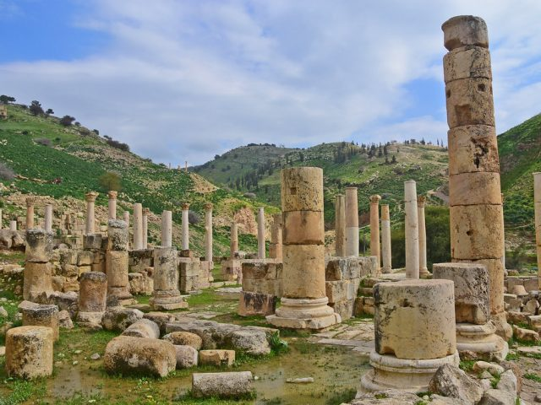

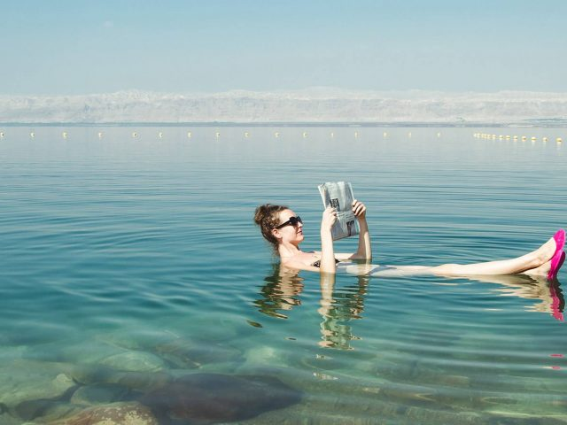

**Jour 04 : Amman / Madaba / Mont Nebo / Route des rois / Karak / Pétra**

|  |
| --- |
| Petit-déjeuner à l’hôtel. |
| Départ par la route pour le Sud vers **Madaba**, réputée pour ses mosaïques byzantines. |
| Visite de l’**église orthodoxe grecque** où se trouve la célèbre carte de la terre sainte datant du XIème siècle. La carte de Madaba (ou carte de Palestine) a été exhumée en 1898 lors de la construction de l’église Saint-Georges, de rite grec-orthodoxe. |
| Continuation pour le **mont Nébo** avec sa vue spectaculaire sur la terre sainte, la Mer Morte, le Jourdain, la Cisjordanie et les villes de Jéricho et Jérusalem. |
| Le Mont Nébo, qui culmine à 840 mètres d’altitude est devenu un lieu de pèlerinage universel. Lieu de la mort du prophète Moïse, il est par conséquent le lieu qui est supposé abriter son tombeau. |
| **Route via la route des rois,** l’ancienne route mentionnée dans la Bible, qui relie des villages préhistoriques de l’Age de Pierre à des villes bibliques des Royaumes d’Ammon, Moab, et Edom, avant d’arriver à Karak. |
| **Déjeuner au Restaurant Azaeem** **diretna.** |
| Puis visite du **château des croisés de Karak**, forteresse imposante aux souterrains impressionnants, réputée comme imprenable. |
| Continuation par vers la plus grande ville du monde Arabe, **Pétra** construite il y a 2 000 ans. |
| Pétra, la pierre en grec ou sala en nabatéen, tient son nom du grès rose et tendre qui sert de matière aux centaines de tombeaux et temples creusés dans la roche par les Nabatéens. Petra, au carrefour des routes reliant l’Arabie, l’Egypte, la Syrie et la Palestine, devint un point de transit très important. Une journée suffira à apprécier toute la beauté des principaux monuments et leurs magnifiques façades concentrées dans le Siq central et les montagnes environnantes. Les variations de la lumière, l’érosion combinée aux composantes naturelles de la roche engendrent de splendides combinaisons de couleurs qui contribuent à donner toute sa singularité à Pétra. |
| A votre arrivée, installation à l’hôtel. |
| Dîner Buffet et nuit à l’hôtel. |

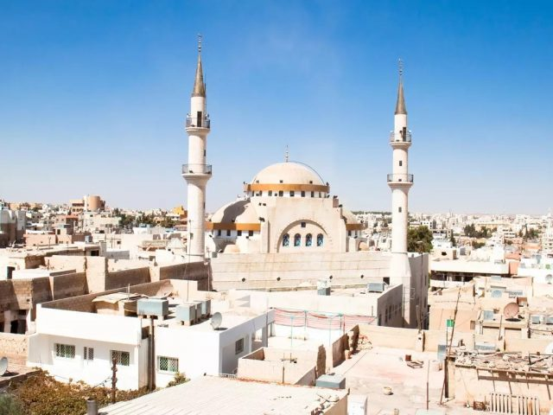

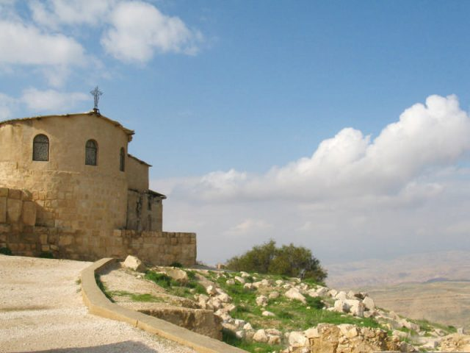

**Jour 05 : Petra**

|  |
| --- |
| Petit déjeuner à l’hôtel. |
| **Journée consacrée à la visite de Petra**, sublime site classé patrimoine mondial de l’humanité par l’Unesco. |
| Commencez votre visite par une **balade à pied** ou à cheval de l’entrée principale de Pétra à l’entrée de la vielle ville “Al Siq”, qui est un canyon étroit de 350 m. Lorsque vous approchez de la fin du Siq, alors se dévoile au fur et à mesure le monument le plus imposant du site, le fameux Trésor ou “Al Khazneh”. |
| La citée Rose est un lieu unique et extraordinaire, construit par les arabes nabatéens il y a plus de 2000 ans. Les Nabatéens ont gravé leurs tombes monumentales, leur palais, leurs temples et leurs trésors dans cette roche de grès rose du désert. **(Prévoir de bonnes chaussures de marche).** |
| Au-delà du Trésor, il y a des centaines de bâtiments sculptés, des temples, des tombeaux royaux, des bains, des portes en forme d’arche, des rues pavées et surtout Le Théâtre Romain de 3000 sièges environ. Vous traverserez **Le Cardo Romain et vous visiterez le « Qasr El Bint »**, le seul temple encore debout et dans état de conservation remarquable. |
|  |
| **Déjeuner-buffet au restaurant Basin.** |
| – Pour les clients souhaitant se rendre à l’hôtel : empreinter le même chemin qu’à l’aller. – Pour les clients souhaitant voir le Monastère : monter les 800 marches pour l’atteindre. Durée : 1H30 de marche aller-retour, très belle vue sur le monastère. |
| L’aspect du Monastère est similaire à celui du Trésor, mais de dimension plus grande 50m de haut x 45 m de profondeur, toutefois, beaucoup moins décoré. La façade est plutôt lisse sur le niveau inférieur et sculptée sur le niveau supérieur avec des colonnes engagées et 2 demi-frontons flanqués d’une urne centrale de 10m de haut. |
| Retour à Pétra. |
| Dîner et nuit à l’hôtel. |

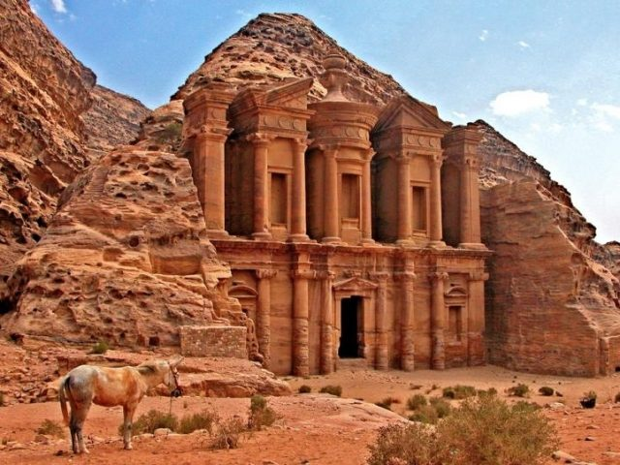

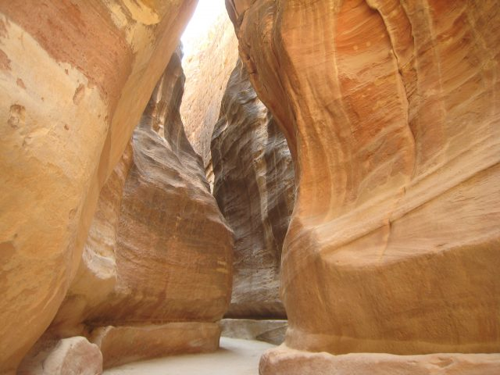

**Jour 06 : PETRA / LITTLE PETRA / WADI RUM (135km)**

|  |
| --- |
| Petit-déjeuner à l’hôtel. |
| Départ vers **Little Petra** aussi appelé Beidha, à seulement 10 minutes au nord du centre historique de Pétra. |
| L’entrée de ce village est un Siq étroit nome Siq Al Barid (Siq Froid) qui est 325m de longueur. |
| Quand vous y arrivez, vous allez réaliser que le soleil ne peut pas chauffer cet endroit. Il y aura toujours quelque chose à voir dans chaque coin du Siq, comme les temples, tricliniques, fontaines ou même des maisons peintes. Quand vous verrez tout et pensez qu’il n’y a rien à voir, souvenez-vous que : « il y a toujours quelque chose de plus à voir ». |
| Attendez un peu plus jusqu’aux escaliers. Montez et admirez cette vue splendide. |
| Puis, départ pour **Wadi Rum**, “la vallée de la lune” un endroit unique où vous vivrez une expérience unique. |
| **A votre arrivée, déjeuner au restaurant à Wadi Rum.** |
| Arrivée au village de Rum où vous serez pris en charge par les Bédouins afin d’explorer ce magnifique désert. Vous serez conduits dans leurs jeeps 4×4 (6 personnes maximum par véhicule) pendant environ 3 heures. |
| Si Pétra est le résultat du travail de l’homme conjugué à celui de la nature ; les falaises, les pics et les vallées du Wadi Rum ne doivent leur sereine beauté et leur écrasante grandeur selon T. E. Lawrence qu’à eux-mêmes. |
| Ce site est l’un des hauts lieux de la Grande Révolte arabe, magnifié par le réalisateur David Lean dans l’une des scènes les plus impressionnantes de son film Lawrence d’Arabie. |
| Transfert jusqu’à camp pour installation. |
| **Dîner typique Zareb** : plat typique cuit dans 1 four sous le sable, souvent du mouton ou du poulet avec légumes. |
| Vous pourrez observer avec votre guide le ciel étoilé du Wadi Rum, loin de toute pollution visuelle. |
| Nuit au camp. |

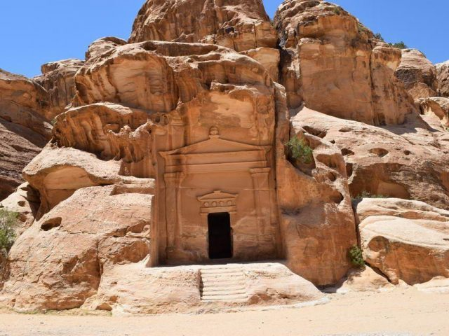

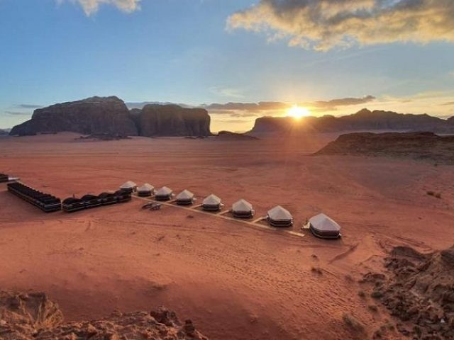

**Jour 07 : Wadi Rum / Mer Morte**

|  |
| --- |
| Petit déjeuner au camp. |
| Ce matin, route vers la **Mer Morte**, le lieu le plus bas de terre située à 400 mètres au-dessous du niveau de mer. |
| Étendue d’eau de 900 km² célèbre pour sa teneur saline extrêmement élevée qui empêche toute vie aquatique végétale ou animale et qui provoque le phénomène de flottaison de tout corps émergé, se baigner dans la mer morte est une expérience unique. Impossible de s’y noyer, mais aussi de nager. On flotte… |
| Installation à l’hôtel. |
| **Temps libre pour vous baigner et se détendre dans les eaux de la mer morte.** |
| Repas libres. |
| Nuit à l’hôtel. |

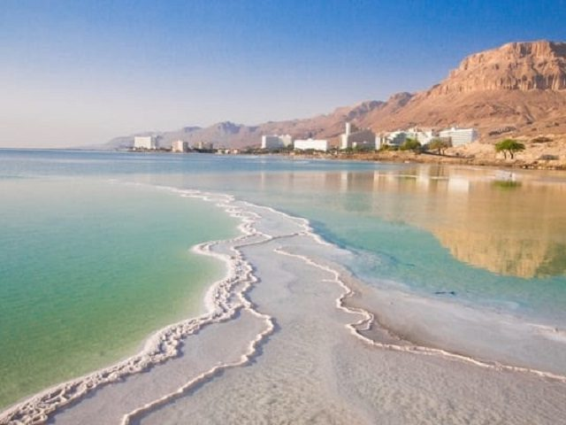



**Jour 08 : MER MORTE / AMMAN**  **PARIS CDG**

|  |
| --- |
| Petit-déjeuner à l’hôtel. |
| Route vers Amman puis transfert vers l’aéroport d’Aqaba pour votre vol retour. |
| Formalités d’enregistrement et d’embarquement. |
| **Envol à destination de Paris CDG.** |
| A votre arrivée à Paris CDG. |
| *Fin de nos services* |